Охрана труда и окружающей среды.

(часть дипломной работы)

Разработка мероприятий по обеспечению благоприятных санитарно-гигиенических условий труда инженера

Черновик

|  |
| --- |
| выполнил: Гусев М.С.  факультет: 3  группа: 03-627  телефон: 89099795935  дата: 8 ноября 2012 |
| преподаватель: Асейкина Н.С. |

Москва 2012г.

# Охрана труда и окружающей среды. Разработка мероприятий по обеспечению благоприятных санитарно-гигиенических условий труда инженера

## Введение

Содержание дипломной работы заключается в создании библиотеки функций унификации процессов обработки входных параметров и систематизации выходных данных в средствах тестирования и диагностики программных средств и оборудования. Целью данного раздела является анализ и оценка соответствия требованиям безопасности освещенности рабочего помещения, микроклимата и визуальных параметров монитора и выработка необходимых мероприятий по обеспечению благоприятных санитарно-гигиенических условий труда.

## Анализ условий труда инженера-программиста

### Характеристика условий труда инженера-программиста

#### Характеристика труда

Специфика труда разработчика программного обеспечения включает следующие этапы работы:

* анализ и поиск решения задачи,
* программирование,
* отладку и тестирование программных компонент,
* выпуск документации.

Большую часть рабочего времени программист проводит за компьютером. Такая работа характеризуется длительным сидячим положением, что не подразумевает значительных физических нагрузок. Продолжительность рабочего дня – 8 часов, с получасовым перерывом на обед.

#### Характеристика технических средств

Используемое для работы оборудование:

* персональный компьютер;
  + системный блок;
  + клавиатура;
  + мышь;
  + монитор
* принтер.

Нормальная и безопасная для здоровья работа инженера-программиста во многом зависит от того, в какой мере параметры монитора соответствуют требованиям безопасности. Поэтому рассмотрим данные параметры более подробно.

На рабочем месте программиста установлен монитор Samsung SyncMaster S27A550H:

|  |  |
| --- | --- |
| Тип | ЖК-монитор |
| Диагональ | 27" |
| Яркость | 300 кд/м2 |
| Контрастность | 1000:1 |
| Потребляемая мощность | при работе: 40 Вт, в спящем режиме: 0.50 Вт |
| Частота обновления экрана | 60Гц |

#### Количество работающих людей

В помещении работают 6 человек.

#### Характеристика помещения

Работа ведется в офисном помещении длиной L = 6,6м, шириной W = 5,4м и высотой H = 4м. Соответственно, площадь помещения составляет S = L·W = 6,6·5,4 = 35,64 м2, а его объём V = S·H = 35,64·4 = 142,56 м3.

Естественное освещение – боковое; его обеспечивают два оконных проёма, каждый проём длиной 2,3 метра и высотой 2 метра.

Потолок окрашен в белый цвет.

Для искусственного освещения используются 8 светильников ООО «Завод «Световые технологии», имеющих следующие характеристики:

|  |  |  |
| --- | --- | --- |
| Артикул | Мощность, Вт | Размеры, мм×мм |
| ARS/R 418 (595) | 4×18 | 595×595 |

Светильники оснащены люминесцентными лампами T8 фирмы OSRAM L 18W/640 25X1 (световой поток Φл = 1350 лм) и имеют сертификат соответствия ГОСТ:

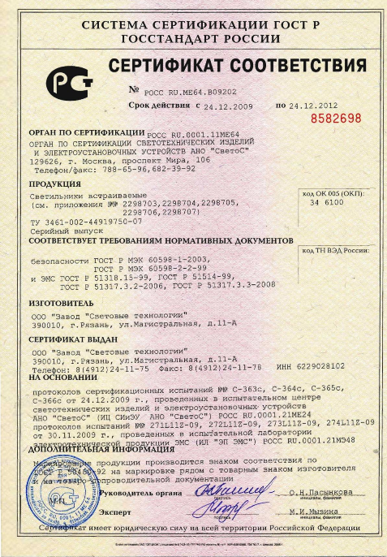

**Рис. 4.1.1.**

### Анализ освещения, микроклимата и визуальных параметров устройства отображения информации.

#### Освещение

1. **Цель расчёта:**

Определить фактическую освещенность в двух точках помещения от данной осветительной установки, используя точечный метод расчета освещенности.

Выбираем следующие две точки помещения с координатами, исходя из следующих условий:

1. Данные точки находятся на условной поверхности, на расстоянии 0,8м от пола.
2. Одна точка находится посередине помещения, другая – у конца светящей линии (на это точки а и б).

Длина ряда светильников равна 4,2 м, а высота осветительной установки

где:

* *H* – высота потолка;
* *hс* – высота свеса светильника;
* *h*р.п. – высота рабочеё поверхности.

Так как длина ряда светильников превышают 0,5 высоты осветительной установки (4,2 > 0,5·3,2), то такой ряд можно рассматривать как светящую линию.

а

б

4,2 м

6,6 м

3,3 м

1

2

4

3

1,5м

2,4 м

5,4 м

Рис. 4.2. Осветительная установка.

1. **Формула расчёта фактической освещённости точек *а* и *б*.**

Фактическая освещённость определяется по формуле:

,

где

* Ф – суммарный световой поток всех источников, лм;
* μ = 1,1 …1,2 – коэффициент, учитывающий отражённую составляющую света и действий удалённых светильников (μ =1,1);
* Σε – сумма относительных освещённостей от нескольких светящих линий;
* kз – коэффициент запаса, учитывающий запыление светильников и износ источников света в процессе эксплуатации;

Для помещений, освещаемых люминесцентными лампами, и при условии чистки светильников не реже двух раз в год, коэффициент запаса равен 1,4 … 1,5 (kз = 1,5);

* h – высота подвеса светильников над рабочей поверхностью;
* L – общая длина светящих линий, м

1. **Определение суммарного светового потока от всех источников, Φ.**

,

где

* Φл – световой поток лампы, лм.

Световой поток от 1 лампы (см. п.4.1.1.4) Φл = 1350 лм.

* – количество ламп в одном светильнике;
* – количество светильников в одном ряду;
* – количество рядов светильников.

Следовательно:

1. **L – общая длина светящих линий.**

Где:

* h – высота подвеса светильников над рабочей поверхностью, м.

Высота рабочей поверхности над полом равна 0,8м.

Отсюда:

* – длина светильника;

Таким образом:

1. **Определение суммы относительных освещенностей от нескольких светящих линий (Σε).**

Относительная освещенность ε, лк, – это освещенность при удельном световом потоке

*и ,*

Относительная освещенность определяется с помощью расчетных графиков линейных изолюкс (см. ). Графики построены для различных типов светильников, образующих светящие линии, в координатной системе ():

и – приведенные размеры

где h – высота подвеса светильников над рабочей поверхностью, м.

**Для определения относительной освещенности ε, лк**, находим:

1. Для каждой точки (а или б) определяем полуряды или ряды светильников (линий), которые освещают данную точку.

Для точки *а* это полуряды 1, 2, 3, 4, а для точки *б* – ряды 1-2 и 3-4.

1. Определяем p, L, p', L' для каждой точки.

**Точка *а***:

для всех полурядов ⇒ ;

для полурядов 1, 2 и для полурядов 3, 4 ( и соответственно).

**Точка *б***:

для всех рядов⇒ ;

для ряда 1-2 и для ряда 3-4 ( и соответственно).

1. По графику линейных изолюкс () по p', L' определяем относительную освещенность ε для каждого полуряда и ряда светильников, которые освещают точку (сначала точку а, а потом – точку б).

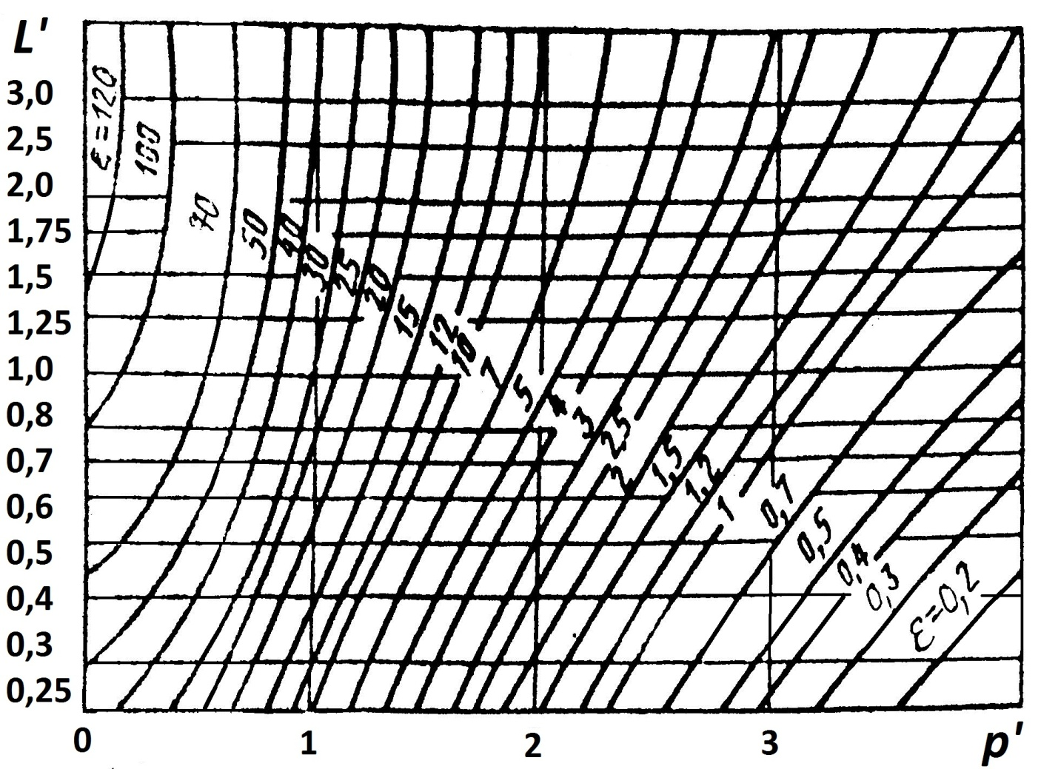

0,75

0,66

0

1,3

Рис. 4.3. Линейные изолюксы светильников

**Итоговая таблица расчёта суммы относительных освещённостей от нескольких светящих линий для точек а и б.**

|  |  |  |  |  |  |  |
| --- | --- | --- | --- | --- | --- | --- |
| Точка | Полуряд или ряд | p | L | p' | L' | Относительная освещенность ε, лк |
| а | 1, 2  3, 4 | 0  2,4 | 2,1  2,1 | 0  0,75 | 0,66  0,66 | 2×85=170  2×38=76  Σε=246 |
| б | 1-2  3-4 | 2,4  0 | 4,2  4,2 | 0,75  0 | 1,31  1,31 | 1×50=130  1×120=120  Σε=170 |

1. **Окончательный расчёт фактической освещённости**

Учитывая, что , , имеем:

1. **Сравнение полученных результатов с нормативными значениями**

Работа за пультами ЭВМ, дисплеев относится к III разряду зрительных работ (подразряд *г*) с наименьшим эквивалентным размер объекта различения равным 0,3-0,5 мм [*Березин В.М., Дайнов М.И.* Защита от вредных производственных факторов при работе на ПЭВМ]. По таблице 1 СНиП 23-05-95 определяем нормируемую освещённость, которая равна 200 лк при общем освещении.

|  |  |  |  |  |  |
| --- | --- | --- | --- | --- | --- |
| Характе­ристика зрительной работы | Разряд и подра­зряд | Контраст объекта с фоном | Характе­ристика фона | Искусственное освещение, лк | |
| При комбинированном освещении | При общем |
| Высокой точности 0,3-0,5 | III г | большой | светлый | 400 | 200 |

Таким образом, можно сделать вывод, что имеющаяся система общего освещения удовлетворяет требованиям, устанавливаемым СНиП 23-05-95.

#### Микроклимат

Общие санитарно-гигиенические требования к показателям микроклимата устанавливают ГОСТ 12.1.005-88 «Общие санитарно-гигиенические требования к воздуху рабочей зоны», СанПиН 2.2.4.548–96 «Физические факторы производственной среды гигиенические требования к микроклимату производственных помещений».

Показателями, характеризующими микроклимат в помещении, являются:

1. температура воздуха;
2. относительная влажность воздуха;
3. скорость движения воздуха;
4. интенсивность теплового излучения.

Работа за компьютером относится к категории легких физических работ (категория Iа) – виды деятельности с расходом энергии до 120 ккал/час (139 Вт), т.е. работы, производимые сидя и сопровождающиеся незначительным физическим напряжением [Приложение 1 к ГОСТ 12.1.005-88].

**Оптимальные и допустимые нормы температуры, относительной влажности и скорости движения воздуха в рабочей зоне производственных помещений**[Таблица 1, СанПиН 2.2.4.548–96]

|  |  |  |  |  |  |  |  |  |
| --- | --- | --- | --- | --- | --- | --- | --- | --- |
| Период года | Категория работ | Температура, °С | | | Относительная влажность, % | | Скорость движения, м/с | |
| оптим. | допустимая на рабочих местах | | оптим. | допуст. | оптим. не более | допуст. |
| пост. | непост. |
| Холодный | Легкая - Iа | 22-24 | 21- 25 | 18-26 | 40-60 | 75 | 0,1 | 0,1 |
| Теплый | Легкая - Iа | 23-25 | 22- 28 | 20-30 | 40-60 | 55 | 0,1 | 0,1-0,2 |

Относительная влажность воздуха в производственном помещении в холодный и теплый период года от 50-60%, что попадает в границы нормированной оптимальной температуры.

Скорость движения воздуха в холодный период и теплый период года составляет не более 0,1 м/с, что соответствует санитарным нормам.

Температура в помещении в холодный период года составляет 24-27 °С; а в теплый период – (25-30°С). То есть выходит за границы нормированной оптимальной температуры.

#### Визуальные параметры устройств отображения информации

Требования к эксплуатации импортных ПЭВМ, используемых на производстве, определяют санитарно-эпидемиологические правила и нормативы СанПиН 2.2.2/2.4.1340-03 «Гигиенические требования к персональным электронно-вычислительным машинам и организации работы». Допустимые визуальные параметры устройств отображения информации представлены в Приложении 1 (таблица 4) к данному СанПиН:

|  |  |  |
| --- | --- | --- |
| N | Параметры | Допустимые значения |
| 1 | Яркость белого поля | Не менее 35 кд/кв.м |
| 2 | Неравномерность яркости рабочего поля | Не более +-20% |
| 3 | Контрастность (для монохромного режима) | Не менее 3:1 |
| 4 | Временная нестабильность изображения (непреднамеренное изменение во времени яркости изображения на экране дисплея) | Не должна фиксироваться |
| 5 | Пространственная нестабильность изображения (непреднамеренные изменения положения фрагментов изображения на экране) | Не более 2 × 10(-4L), где L – проектное расстояние наблюдения, мм |

Сравнивая нормативные значения с параметрами дисплея, приведёнными в п. 4.1.1.2, можно сделать вывод, что монитор соответствует требованиям СанПиН 2.2.2/2.4.1340-03.

## Разработка мероприятий по уменьшению отрицательного воздействия производственных факторов

### Микроклимат

Исходя из анализа микроклимата в офисном помещении, проведенного в п. 4.1.2.2, видно, что температура воздуха в холодный и тёплый периоды года выходит за границы оптимальных значений, устанавливаемых ГОСТ 12.1.005-88. Поэтому необходимо принять меры к улучшению системы регулирования температуры в помещении. Такой мерой может быть установка кондиционера. Предлагается установить настенную сплит-систему от Electrolux серии Crystal Style, модель EACS-12HC ().

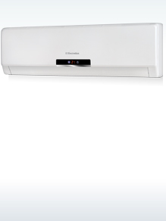

**Рис. 4.4.**

Выбор обусловлен тем, что данная модель рассчитана на помещение до 39 м2, что соответствует размерам рабочего помещения (≈ 36 м2).

Особенности и функционал:

* многоступенчатая система фильтрации воздуха
* защита от перепадов напряжения
* эффективная аэродинамика – низкий уровень шума
* самодиагностика

### Дисплей

Несмотря на то, что параметры дисплея удовлетворяют требованиям СанПиН 2.2.2/2.4.1340-03, он все равно остаётся наиболее вредным производственным фактором при работе инженера-программиста. Для профилактики зрительного утомления и его снижения при выполнении напряженной зрительной работы полезны упражнения, способствующие улучшению кровоснабжения в глазах и уменьшению усталости.

Такие упражнения можно выполнять на рабочем месте, сидя на стуле.

**Комплекс упражнений**

1. Глаза закрыты. Круговыми движениями обеих рук массируют глаза - 10 с.
2. Взгляд прямо перед собой, затем вправо, влево, вверх, вниз по 5 раз.
3. Круговые движения глаз по часовой и против часовой стрелки по 5 раз.
4. Усиленно зажмуривать и открывать глаза 5 раз.

Упражнения рекомендуют выполнять 2-3 раза за смену.

Для улучшения аккомодации, снятия усталости можно проводить тренировки с помощью метки на стекле по Э.С. Аветисову.

На оконном стекле на уровне глаз укрепляют метку, на которой изображена буква "С" диаметром 2 мм. Тренируемый располагается на расстоянии 30 см от метки и 3-4 с смотрит на метку, а затем - на предмет, находящийся за окном на той же линии (3-4 с), затем снова на метку на стекле и т.д. - 3 мин. 136

Упражнение можно делать во время перерыва в светлое время суток.

Особенно полезны эти упражнения для лиц с начальной пресбиопией и с близорукостью.

Так же в качестве защиты глаз от вредного воздействия монитора можно использовать специальные очки, которые должны иметь сертификат соответствия.

В качестве примера рассмотрим очки фирмы «Лорнет-М», имеющие сертификат соответствия Госстандарта РФ, сертификат на очки как на средство индивидуальной защиты (сертификат ВНИИ Сертификации 2010 года), удостоверение о включении в Реестр РФ изделий медицинского назначения за № ФС 012а1663/0921-04, а также для которых представлен спектр светопропускания линз.

Согласно исследованию, проведенному центром «Росмедком», спектральные характеристики данных очков полностью соответствуют рекомендациям Минздравсоцразвития РФ: максимально возможно «вырезают» сине-фиолетовую часть видимого спектра излучения монитора до 0 % (при 380-400 нм) до 50 % (при 440-450 нм). Это позволяет значительно уменьшить хроматическую аберрацию, повысить четкость и контрастность изображения на сетчатке глаза. Линзы обеспечивают светопропускание в диапазоне 500-600 нм в соответствии с рекомендациями Минздравсоцразвития РФ, что значительно увеличивает цветоразличительные функции органа зрения. Фильтр полностью блокирует ультрафиолет.



Рис. 4.5. Сертификат подтверждает, что очки компании ЗАО Лорнет-М являются Средствои Индивидуальной Защиты (СИЗ) и соответствуют ГОСТ Р 12.4.230.1-2007.

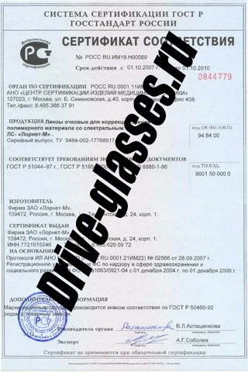

Рис. 4.6. Сертификат на линзы очковые со спектральными фильтрами ЛС-”Лорнет-М”. Констатирует факт соответствия линз ГОСТ Р 51044-97, ГОСТ Р 51854-2001 и МС ИСО 8980-1-96.

## Список литературы

1. *Сибаров Ю.Г. и др*. Охрана труда в вычислительных центрах. Учебник. – М.: Машиностроение, 1990.
2. *Березин В.М., Дайнов М.И.* Защита от вредных производственных факторов при работе на ПЭВМ. – М.: Изд. МАИ, 2003.
3. ГОСТ 12.1.005-88 «Общие санитарно-гигиенические требования к воздуху рабочей зоны».
4. СНиП 23-05-95 «Естественное и искусственное освещение».
5. СанПиН 2.2.2./2.4.1340-03 «Гигиенические требования к персональным электронно-вычислительным машинам и организация работы».
6. СанПиН 2.2.4.548–96 «Физические факторы производственной среды гигиенические требования к микроклимату производственных помещений»